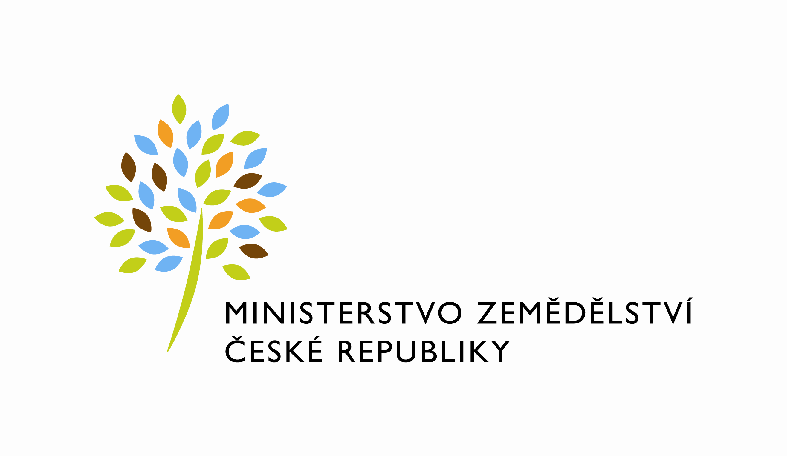
MZE-30745/2022-12122
mze000023291061
útvar: Odbor informačních a komunikačních technologií  Číslo útvaru: 12120  VÁŠ DOPIS ZN.:  ZE DNE:  SPISOVÁ ZN.: MZE-36027/2021-11153  NAŠE ČJ.: MZE-30745/2022-12122  VYŘIZUJE: David Neužil  Telefon: 221812012  E-MAIL: David.Neuzil@mze.cz  ID DS: yphaax8 | O2 IT Services s.r.o.  Vážený pan  xxx  Za Brumlovkou 266/2  Michle  140 00 Praha 4
adresa: Těšnov 65/17, Nové Město, 110 00 Praha 1

DATUM: 12. 5. 2022

Prodloužení termínu dodání Objednávky č. 4500139050 k PZ_PRAIS_II_2021_No650_MZK_zmenyDK_SVS(Z32825)

Vážený pane xxx,

oznamujeme Vám tímto prodloužení termínu dodání Objednávky č. 4500139050 k PZ_PRAIS_II_2021_No650_MZK_zmenyDK_SVS(Z32825)

Nový termín dodání: do 15.6.2022

Zdůvodnění:

Pro dokončení PZ 650 je na straně SVS nutná implementace funkcionality popsané v požadavku IM121461 dne 8.3.2022. Uvedená funkcionalita se aktuálně připravuje a je třeba více času na její dokončení a otestování.

S pozdravem

%%%el_podpis%%%

Ing. Vladimír Velas  ředitel odboru | Otisk úředního razítka

Přílohy:

